**در ابتدا به مختصر شیوه نامه دستیاران آموزشی و پژوهشی وزارت علوم تقدیم میشود:**

**مقدمه**

پیرو شیوه نامه دستیار آموزشی پژوهشی و فناوری وزارت علوم تحقیقات و فناوری مصوب 25/7/1397 و شیونامه مصوب 30/2/1399 دانشگاه امام صادق(ع) و به منظور ایجاد انگیزه و توانمندسازی دانشجویان و دانش آموختگان دانشگاه و بهره مندی از ظرفیت و توان ایشان در ارتقای کیفیت پژوهش، شیوه نامه دستیار پژوهشی دانشگاه امام صادق علیه السلام به شرح ذیل تدوین شده است.

**ماده ۱. اهداف**

1. بهره گیری از استعدادها و توانمندیهای بالقوه دانشجویان و دانش آموختگان با هدف ارتقای کیفیت پژوهش
2. توانمند سازی دانشجویان و دانش آموختگان در امر پژوهش
3. ایجاد انگیزه و کمک به توان اجرایی اعضای هیأت علمی در ارتقای کیفیت فعالیتهای پژوهشی و فناوری

**ماده ۲. تعاریف**

۱-۲ .**دستیار پژوهشی**: دانشجو یا دانش آموخته دانشگاه که با انتخاب و معرفی عضو هیأت علمی فعالیتهای پژوهشی دانشگاه را برای مدت زمان معین به صورت پاره وقت انجام میدهد دستیاری پژوهشی بر اساس میزان تحصیلات و شایستگی پژوهشی به دو سطح تقسیم میشود:

* **سطح یک:** دانشجویان و دانش آموختگان مقطع کارشناسی
* **سطح دو:** دانشجویان و دانش آموختگان مقطع تحصیلات تکمیلی

**تبصره ۱**. انتخاب معرفی و بکارگیری دانش آموختگان تحصیلات تکمیلی سایر دانشگاهها و موسسات آموزش عالی مورد تأیید وزارت علوم، تحقیقات و فناوری به عنوان دستیار پژوهشی در پروژه های بیرونی مجاز میباشد.

۲-۲. استاد میزبان عضو هیأت علمی شاغل دانشگاه که مسئولیت، هدایت نظارت و تضمین کیفیت فعالیتهای پژوهشی دستیار پژوهشی را برعهده دارد و هزینه های مربوط به اجرای دوره را از محل اعتبار پژوهشی خود طبق ضوابط تأمین می کند.

**ماده ۳ . وظایف دستیار پژوهشی**

۱-۳. آموزش، استفاده حداکثری و تعیین وظایف دستیار پژوهشی با جزئیات تابع توافقات استاد میزبان و دستیار خواهد بود اما توجه به تفاوت ماهوی دستیار پژوهشی سطح یک و سطح دو در تعیین وظایف ضروری است. استاد میزبان موظف است این شرح وظایف را به صورت مکتوب و در قالب تعهدنامه با قید تاریخ ابلاغ به امضاء دستیار برساند و رونوشتی از آن به پژوهش ارسال نماید و مطابق با همان کارهای تعریف شده از دستیار انتظار خروجی داشته باشد.

۲-۳. دستیار پژوهشی سطح یک در اموری از قبیل موارد ذیل به کار گرفته میشود:

الف. انجام امور اجرایی اداری و پیگیریهای مربوط به پژوهش؛

ب. تقریر و پیاده سازی مطالب استاد میزبان؛

پ. ثبت و ضبط مصاحبه ها؛

ت. جمع آوری داده در چهارچوب طرح پژوهشی تعریف شده توسط استاد میزبان؛

ث. شرکت در جلسات پروژه پژوهشی و ثبت مصوبات و تصمیمات اخذ شده؛

ج. ویرایش و آماده سازی خروجی های پروژه پژوهشی

چ. به روزرسانی وب سایت و شبکه های مجازی مربوط به پروژه پژوهشی

ح. در موارد مشابه به تشخیص استاد میزبان

۳-۳. وظایف دستیار پژوهشی سطح دو بنا به صلاحدید استاد میزبان به گونه ای است که او در انجام پژوهش مشارکت دارد، وظایفی از قبیل:

الف. مشارکت در مرور پیشینه پژوهش

ب. مشارکت در جمع آوری داده از طریق طراحی پرسشنامه یا انجام مصاحبه های مربوطه

پ. مشارکت در نگارش خروجیهای پروژه پژوهشی

ت. و موارد مشابه به تشخیص استاد میزبان

۴-۳. دستیار پژوهشی به صورت دورکاری وظایف محوله را زیر نظر استاد میزبان انجام میدهد و حضور در دانشگاه حسب مورد و به قدر نیاز و صلاحدید استاد میزبان میباشد.

**تبصره ۲.** به کارگیری دانشجویان و دانش آموختگان تحصیلات تکمیلی به عنوان دستیار پژوهشی هیچگونه تعهدی برای استخدام در دانشگاه ایجاد نخواهد کرد.

۵-۳ .تامین مکان و امکانات لازم برای انجام فعالیتهای دستیار پژوهشی بر عهده استاد میزبان است.

**ماده ۴. فرآیند به کارگیری دستیار پژوهشی**

۱-۴. انتخاب دستیار دستیاران پژوهشی از بین دانشجویان و دانش آموختگان مقاطع تحصیلات تکمیلی توسط استاد میزبان؛

۲-۴. استعلام صلاحیت عمومی دانشجو و دانش آموختگان دانشگاه توسط استاد میزبان از معاونت دانشجویی و فرهنگی؛

۳-۴. اخذ تأییدیه به کارگیری دانش آموختگان سایر دانشگاهها و موسسات آموزش عالی به عنوان دستیار پژوهشی توسط استاد میزبان از اداره گزینش

**تبصره ۳.** تصمیم گیری نهایی در خصوص به کارگیری دانشجویان و دانش آموختگان دانشگاه به عنوان دستیار پژوهشی بعد از استعلام صلاحیت عمومی بر عهده استاد میزبان میباشد.

۴-۴ .ارائه درخواست به کارگیری دستیار دستیاران پژوهشی توسط استاد به معاونت پژوهشی یا واحد پژوهشی؛

۵-۴. اخذ تعهدنامه مکتوب از دستیار پژوهشی برای مطالعه و رضایت دستیار نسبت به شیوه نامه دستیار پژوهشی و راهنمای دستیار پژوهشی (وظایف و شرایط جبران خدمات) توسط استاد میزبان یا واحد پژوهشی

6-4. با توجه به تبعات حقوقی و بیمه ای ، قرارداد دستیاری سطح یک و دو منعقد نخواهد شد و صرفا در قالب تعهدنامه یک طرفه با امضاء دستیار پژوهشی کار انجام می شود.

۷-۴. دوره فعالیت دستیاری شش ماه می باشد. پس از انقضای آن مدت و نیاز استاد میزبان، پس از ارائه درخواست کتبی به پژوهش و تعریف کارهای جدید قابل تخصیص و یا تمدید می باشد.

8-۴ .آغاز فعالیت دستیار پژوهشی با راهنمایی و نظارت استاد میزبان

9-4. تکمیل و ارائه کاربرگ گزارش عملکرد توسط دستیار پژوهشی به صورت دوره ای (روزانه، هفتگی، ماهانه و...) با نظر استاد میزبان

۱۰-۴. ارائه کاربرگ گزارش عملکرد و ارزیابی دوره 6ماهه توسط دستیار پژوهشی و استاد میزبان به معاونت پژوهشی یا مسئول واحد پژوهشی در پایان دوره به منظور نظارت بر تعامل صورت گرفته میان استاد میزبان و دستیار پژوهشی و پرداخت نهایی به استاد میزبان؛

۱۱-۴. پرداخت های دستیار پژوهشی توسط شخص استاد میزبان و طبق نرخنامه فعالیت های پژوهشی انجام می شود و پس از پایان دوره فعالیت دستیار پژوهشی طی 6 ماه ، بعد از ارائه گزارش عملکرد و ارزیابی توسط استاد و دستیارپژوهشی و اسناد مثبته پرداخت به پژوهش و بررسی توسط معاونت پژوهشی، تمام پرداختی های استاد میزبان توسط صندوق دانشگاه به حساب شخصی استاد پرداخت خواهد شد. همچنین استاد میزبان می تواند با دستیار توافق نماید که پرداخت در پایان دوره 6 ماه بعد از پرداخت توسط پردیس به استاد میزبان طبق نرخنامه پژوهش صورت پذیرد.

* حق الزحمه دستیاری بر اساس سطح دستیاری: حداکثر تا 80 درصد نرخ حق التحقیق هر مقطع تحصیلی طبق نرخنامه سال 1402به شرح ذیل می باشد.

(لیسانس: تا سقف 241.276ريال - نرخ فوق لیسانس: تا سقف 298.444ريال - نرخ دکتری: تا سقف 429.100ريال)

۱2-۴. صدور گواهی دستیاری پژوهشی توسط استاد میزبان

13-4. در صورتی که درخواست های دستیاری اساتید میزبان بیش از بودجه پژوهش باشد؛ معاونت پژوهشی برای تخصیص دستیاری اولویت بندی می نماید و سایر درخواست ها در نوبت قرار می گیرد مگر از محل دیگری از جمله اعتبار پژوهانه و یا درآمد های واحد و... قابل ترمیم باشد. از جمله معیار های اولویت بندی عبارت اند از: موقعیت علمی و اجرایی و پژوهشی استاد میزبان، توانمندی و حجم فعالیت ها، سابقه موفق قبلی استفاده از دستیاری، داشتن طرح پژوهشی، واحد پژوهشی و...

**ماده ۵. امور مالی**

۱-۵. جبران خدمات دستیار پژوهشی بر اساس ضوابط دانشگاه به ترتیب زیر صورت می پذیرد:

* **سطح یک:** در چارچوب ضوابط کار دانشجویی و نرخ نامه فعالیتهای پژوهشی دانشگاه
* **سطح دو:** مبتنی بر ضوابط نرخ نامه فعالیتهای پژوهشی دانشگاه

**تبصره 4.** در خصوص دانشجویان و دانش آموختگان مقطع دکتری امکان پرداخت بر اساس جدول نرخ نامه حق التدريس حق التحقيق مصوب وزارت علوم، تحقیقات و فناوری که به صورت سالانه به دانشگاهها و موسسات آموزش عالی ابلاغ میشود وجود دارد.

**تبصره 5** . در مورد طرحهای برون سازمانی پرداخت حق الزحمه دستیار پژوهشی بر اساس توافق میان استاد میزبان و دستیار پژوهشی صورت میگیرد.

۲-۵. درخواست به کارگیری و معرفی دستیار پژوهشی جدید براساس میزان اعتبار پژوهشی استاد میزبان امکان پذیر میباشد.

**ماده ۶ . مالکیت فکری**

۱-۶. با توجه به نوع شرح وظایف محوله از سوی استاد، میزبان دانشجوی دستیار پژوهشی سطح یک از حق مالکیت فکری برخوردار نمی باشد.

۲-۶. دستیار پژوهشی سطح دو حسب قوانین مربوط دارای حق مالکیت فکری میباشد.

**ماده ۷. حل و فصل اختلاف**

۱-۷. در صورت بروز هرگونه اختلاف غیر قابل حل از طریق مذاکره بین استاد میزبان و دستیار پژوهشی «کمیته تخصصی سلامت و اخلاق پژوهش دانشگاه به اختلاف رسیدگی کرده و رأی صادره توسط این کمیته برای طرفین قطعی و لازم الاجراست.

۲-۷. در صورتی که دستیار پژوهشی بدون عذر موجه از انجام فعالیت و تعهداتی که به عهده اوست اجتناب ورزد، استاد میزبان میتواند به صورت یکجانبه ختم همکاری را به دستیار اعلام نماید. تشخیص عذر موجه با استاد میزبان و تائید معاونت پژوهشی میباشد.

این شیوه نامه شامل ۷ ماده و ۶5 تبصره و پنج پیوست (شیوه نامه دستیار پژوهشی دانشگاه امام صادق (ع) مصوب 30/02/1399، کاربرگ های گزارش عملکرد و ارزیابی استاد میزبان/ دستیار پژوهشی، تعهدنامه دستیار، نرخنامه پژوهش) در جلسه شورای پژوهش و فناوری پردیس مورخ 10/11/1402 به تصویب رسید و از همان تاریخ لازم الاجرا می باشد.

**روند اجرایی دستیاران پژوهشی:**

در سال 1403 در راستای سیاست های مصوب پردیس و بالندگی اعضای هیأت علمی خدمات دستیاری به اعضای هیات علمی و مدیران واحدهای پژوهشی ارائه شد:

الف) دستیار پژوهشی اعضای هیات علمی:

فراخوان 6 ماهه، نیاز سنجی، ارائه کاربرگ جهت معرفی دستیار و میزان ساعت درخواستی

بررسی نیازها. با توجه به محدودیت بودجه و میزان ساعات درخواستی دستیاری در معاونت پژوهشی و اعلام مصوب جلسات به اعضای هیات علمی

اخذ تعهدنامه با امضای دستیار پژوهشی و استاد میزبان،

بررسی تعهدنامه‌ها بر اساس کاربرگ‌های تکمیل شده

تهیه و تنظیم کاربرگهای دستیاری( اعم از درخواست دستیاری، تعهدنامه، گزارش کار دستیاران و گزارش اساتید میزبان)،

تشکیل گروه دستیاران در پیام رسان بله، برگزار ی حداقل دو جلسه با دستیاران؛ یک بار در ابتدای شروع فعالیت جهت تشریح کار و رابطه با استاد میزبان و بار دیگر در زمان اخذ گزارش و...

فراخوان دوم به دانشجویان متقاضی دستیاری و اعضای هیات علمی

تهیه بانک اطلاعاتی دانشجویان متقاضی دستیاری و ارسال آن و رزومه‌های دانشجویان به اساتید

دخواست گزارش عملکرد از استاد و دستیارپژوهشی

بررسی گزارش عملکرد

محاسبه مالی بر اساس شیوه نامه دستیاران پژوهشی و نرخنامه پژوهش

ب) دستیار پژوهشی مدیران اندیشکده ها و واحدهای پژوهشی: همانند دستیار نوع الف اقدامات انجام شد:

برگزاری جلسه ای به مورخ 17 اردیبهشت 1403 که با حضور آقای دکتر نعمتی و مدیران واحدها جهت بررسی چالشها

اخذ تعهدنامه، تهیه و تنظیم کاربردهای دستیاری، تشکیل گروه دستیاران در پیام رسان بله،  برگزار ی جلسه با دستیاران به منظور شرح فعالیت و تسریع در امور واحدها، اخذ گزارش کار، مکاتبه با واحد برادران جهت پرداخت حق الزحمه هاو...

* **چالش های مرتبط با دستیاران پژوهشی:**

بطور خلاصه در هر نوع دستیاری مشکلاتی وجود دارد که فرایند  و سرعت کار را  بسیار کند می کند؛ از جمله:

**تناقض درخواست اعضای هیات علمی و تعهدنامه‌های اخذ شده از دستیاران پژوهشی**، **تناقض تعهدنامه‌ها و گزارش فعالیت‌ها**، **عدم تکمیل دقیق گزارش‌ها توسط استاد میزبان و دستیاران**، **عدم ارسال کاربرگها از جانب اساتید میزبان و دستیاران** **، ‌نرخ های پایین حق الزحمه دستیاران** و... پیگیری و رفع این مشکلات زمان بسیاری را از دفتر مطالعات می گیرد.

از سوی دیگر، نرخ حق التحقیق همان نرخ پایه 1 می باشد و دفتر مطالعات علمی و این معاونت تلاش زیادی برای افزایش نرخ حق الزحمه دستیاران بعمل آورد و حتی پیشنهاد کرد مطابق با نرخنامه 80 درصد حق التحقیق سایر پایه ها لحاظ شود.

دستیاران پژوهشی فراخوان 1:

-دستیاران پژوهشی اعضای هیات علمی

-دستیاران پژوهشی واحد های پژوهشی

**جدول درخواستها و هزینه های دستیاری فراخوان 1(اعضای هیات علمی):**

|  |  |  |  |  |  |  |  |  |
| --- | --- | --- | --- | --- | --- | --- | --- | --- |
|  |  |  |  |  |  |  |  |  |
| ردیف | استاد میزبان | نام و نام خانوادگی دستیار | ساعت همکاری مصوب | نوع همکاری | تاریخ فعالیت | آخرین مدرک و رشته تحصیل | ساعت همکاری | پرداخت نهایی |
| 1 | دکتر فاطمه سلیمانی | نعیمه مصطفوی | 30 | سطح 2 اصلاح پاورقی های کتاب (در حال آماده سازی) مطابق با شیوه نامه نگارش دفتر نشر...... عنوان کتاب «نگاه حکمی به انسان قرآنی بر اساس حکمت صدرایی» | 1403/02/20 1403/08/20 | کارشناسی ارشد دانشجو دکتری فلسفه | 50 | 10,744,008 |
| 2 | خ د موسی زاده | طیبه پورمحمد | 100 | همه فعالیتهای سطح 1 | 1403/3/1 1403/9/1 | ترم آخر کارشناسی علوم تربیتی | 100 | 30,477,120 |
| 3 | خ د گودرزی | زینب افشار | 120 | سطح 1 همکاری در برگزاری سمینارهای دکتری و ارشد و مصاحبه و... | 1403/4/20 1403/9/20 | ترم آخر کارشناسی ارشد مدیریت آموزشی | 113 | 34,439,146 |
| 4 | خ د. ملایم(هیات علمی) | فاطمه جورابیان | 30 | همه فعالیتهای سطح2 | 1403/3/1 1403/9/1 | کارشناسی ارشد مترجمی زبان عربی | 30 | 10,057,440 |
| 5 | خ د . دیالمه | زهرا مرادی | 30 | سطح 1 | 1403/3/1 1403/9/1 | ترم آخر کارشناسی علوم تربیتی | 30 | 9,143,136 |
| 6 | خ د گلشنی | ریحانه میر کی | 30 | سطح 1 | 1403/3/1 1403/9/1 | دانشجوی کارشناسی حقوق | 50 | 9,143,136 |
| 7 | خ د شفیعی - هیات علمی | مائده اسماعیل نژاد | 20 | سطح 1 همکاری در برگزاری سمینارهای دکتری و ارشد و مصاحبه و... | 1403/5/1 1403/12/1 | دانشجوی کارشناسی ارشد علوم تربیتی | 7.5 | 2,285,784 |
|  | مجموع ساعات دستیاری | | | | | | 380.5 |  |
|  |  |  |  | 80%نزخ پایه مربی آموزشی پایه 2 | | | 304,771 |  |
|  |  |  |  | 80%نزخ پایه مربی آموزشی 4 | | | 335,248 |  |

واحدهای پژوهشی دوره اول:

|  |  |  |  |  |  |
| --- | --- | --- | --- | --- | --- |
| **نام واحد پژوهشی** | **سال تاسیس** | **سرپرست** | **اعضا** | **اهم فعالیت های پیش بینی شده منطبق با پروپوزال** | **اهم فعالیت های صورت گرفته** |
| مطالعه جریان شناسانه مدار نوپدید(مجرا) | 1399 | دکتر صغری فاطمه شفیعی | دکتر نیکو دیالمه  دکتر فاطمه صدر  دکتر نیره رحمانی  دکتر زهرا صالحی متعهد  دکتر سمیه رام و 18 دانشجو | برگزاری جلسات، به روز رسانی سایت | اخذ دستیار پژوهشی  ادامه فعالیت واحد پژوهشی تمدید نشد |
| آموزش زبان عربی برای گویشوران غیر عرب(فارسی زبانان) | 1399 | دکتر فاطمه ملایم | دکتر معصومه حاجی عموشا  دکتر سیدعدنان دکتر اشکوری  خانم دکتر فائزة شب تاب | برگزاری جلسات، به روز رسانی سایت، برگزاری نشستها | اخذ دستیار پژوهشی  ارائه گزارش عملکرد سالانه |
| مطالعات حکمی و قرآنی | 1401 | دکتر فاطمه صادق زاده | دکتر فاطمه سلیمانی  دکتر سعیده السادات شهیدی  دکتر منا فریدی | برگزاری جلسات | اخذ دستیار پژوهشی  ارائه گزارش عملکرد |
| مطالعات حقوقی بین المللی و آینده پژوهانه زن و خانواده | 1402 | دکتر محیا صفاری نیا | دکتر لیلا سادات اسدی  دکتر رقیه السادات مؤمن  دکتر مریم برادران حقیر | برگزاری جلسات، به روز رسانی سایت، برگزاری نشستها | اخذ دستیار پژوهشی، برگزاری پیش نشست همایش  ارائه گزارش عملکرد |
| فقه تربیت | 1402 | دکتر کبری پورعبدالله | دکتر صدیقه مهدوی دکتر منیر حق خواه  دکتر زهرا راستی  دکتر اعظم غیاثی ثانیی | برگزاری جلسات، به روز رسانی سایت، برگزاری نشستها، تدوین طرح پژوهشی و مقاله | اخذ دستیار پژوهشی  ارائه گزارش عملکرد  تدوین طرح پژوهشی برگزاری دو نشست |
| بررسی کاربرگ تاسیس واحد پژوهشی تولیدات قرآن بنیان برای کودکان | 1402 | دکتر فاضله میرغفوریان | دکتر فاطمه کیا دربندسری دکتر رقیه السادات مومن دکتر نیکو دیالمه  دکتر مریم برادران  دکتر فاطمه صدر | برگزاری جلسات، به روز رسانی سایت، برگزاری نشستها، تدوین طرح پژوهشی و مقاله | اخذ دستیار پژوهشی،  ارائه گزارش عملکرد  نگارش مقاله  برگزاری نشست  مذاکره با انجمن علمی و بژوهشی علوم قران و حدیث و موسسه قصه گو ... |
| تعامل دانشگاه و مدرسه: پیوند میان نظر و عمل (طرح تداوم) | 1403 | دکتر نیره رحمانی | دکتر زهره موسی زاده | برگزاری جلسات | در تیر ماه سال 1403 این واحد پژوهشی تصویب شد |

|  |  |  |
| --- | --- | --- |
| اندیشکده و واحد پژوهشی | نام و نام خانوادگی دستیار | مقطع و رشته تحصیلی |
| اندیشکده مطالعه جریان شناسانه مدار نوپدید(مجرا) | زهرا مرادی | کارشناسی ارشد مدیریت |
| واحد پژوهشی آموزش زبان عربی برای گویشوران غیر عرب(فارسی زبانان) | مهدیه حسینی آشتیانی | کارشناسی فقه و حقوق اسلامی |
| اندیشکده مطالعات حقوقی بین المللی و آینده پژوهانه زن و خانواده | فاطمه ملکی | دانشجوی ارشد حقوق خانواده |
| اندیشکده مطالعات حکمی و قرآنی | هانیه یوسف شعیبی (25 ساعت) | کارشناسی ارشد فلسفه و کلام اسلامی |
| ریحانه شهریاری (25 ساعت) | کارشناسی ارشد فلسفه و کلام اسلامی |
| اندیشکده فقه تربیت | جیران سرداری | کارشناسی ارشد فقه سیاسی |
| اندیشکده تولیدات قرآن بنیان برای کودکان | زهره صابرماهانی | کارشناسی علوم تربیتی |

دستیاران واحدهای پژوهشی دوره اول:

-اندیشکده تعامل دانشگاه و مدرسه: پیوند میان نظر و عمل (طرح تداوم) که در سال 1403 ایجاد شده است دستیار پژوهشی در فراخوان1 ندارد.



گزارش مالی پرداخت شده دستیاران پژوهشی واحد های پژوهشی فراخوان 1:

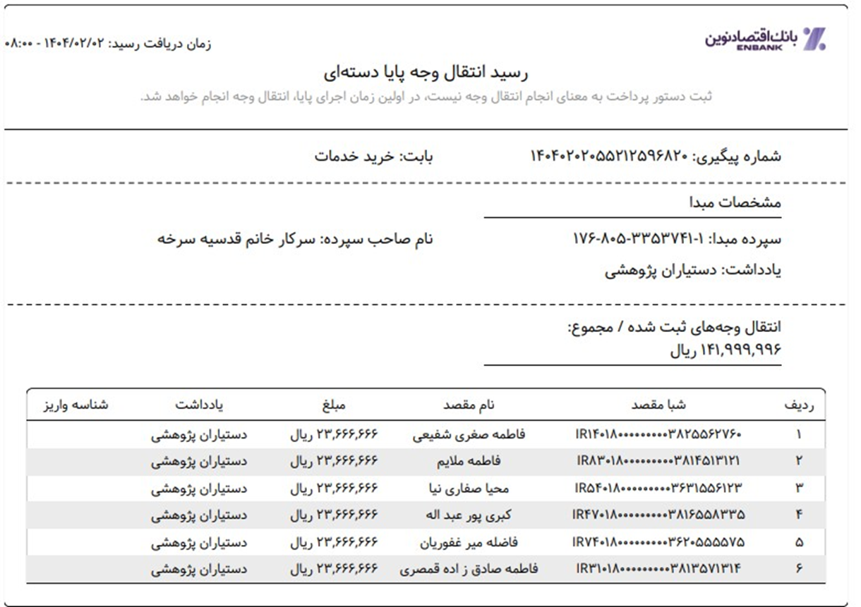

دستیاران پژوهشی فراخوان 2:

-دستیاران پژوهشی اعضای هیات علمی

-دستیاران پژوهشی واحد های پژوهشی

**جدول درخواستها و هزینه های دستیاری فراخوان 2(اعضای هیات علمی):**

**عکس 1: پرداخت از بودجه403**

**عکس2: پرداخت از بودجه 404**



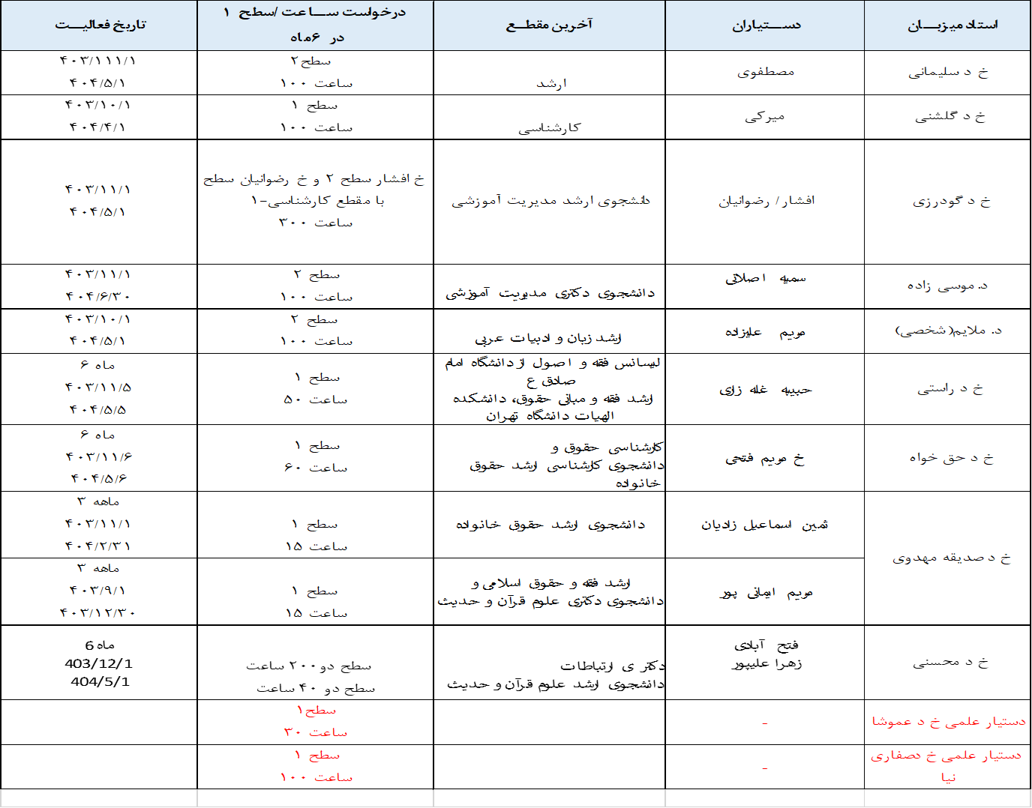

دستیاران پژوهشی واحدها دوره دوم:

